睢县实验小学

----睢县实验小学拒绝校园欺凌，建设和谐校园活动简讯
为切实做好未成年人的保护工作，有效预防校园欺凌事件，进一步提高和加强全校师生“反校园欺凌”的意识，从源头上预防和减少校园欺凌事件的发生，近日，我校开展了以“拒绝校园欺凌，建设和谐校园”为主题的宣传教育活动。
学校通过黑板报、宣传栏、国旗演讲、主题班会等形式，重点开展校园欺凌治理专项教育。
利用周一升旗仪式国旗下讲话对同学们发起了倡议，帮助大家了解什么是校园欺,凌校园欺凌有哪些危害、以及发生校园欺凌时应如何去应对等问题。
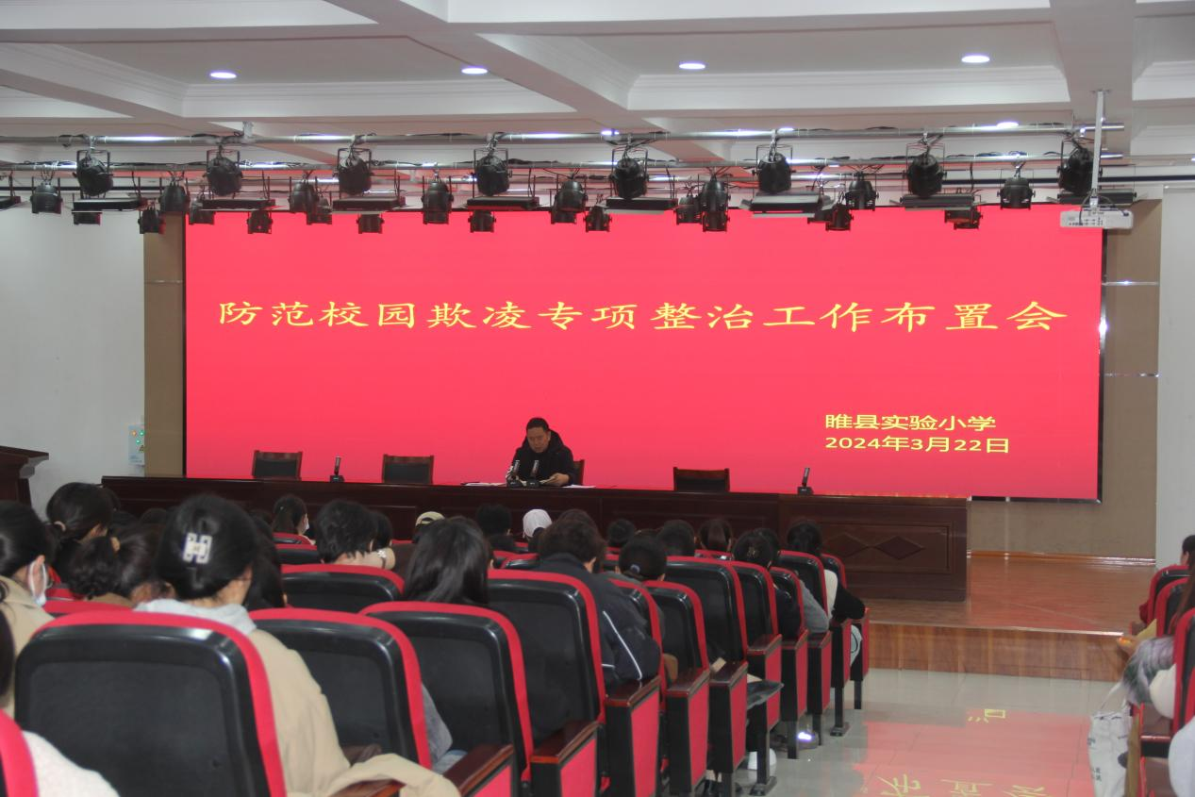
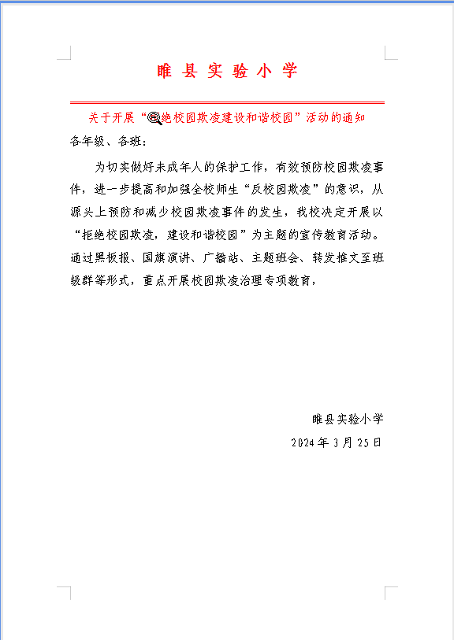
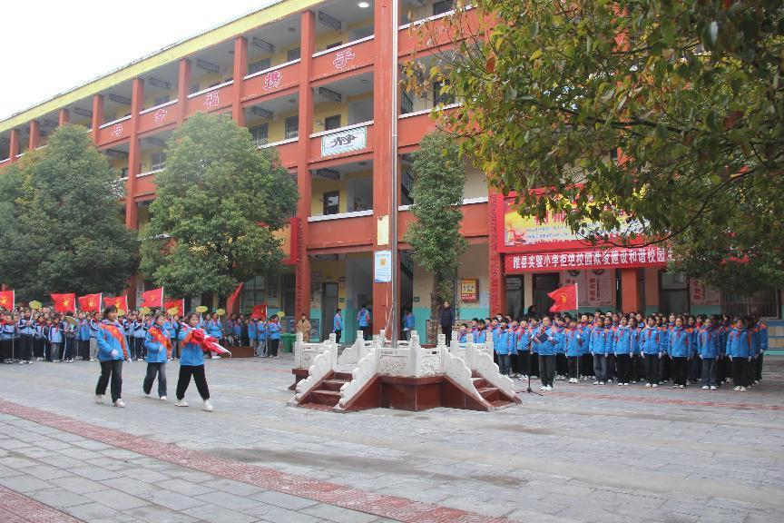

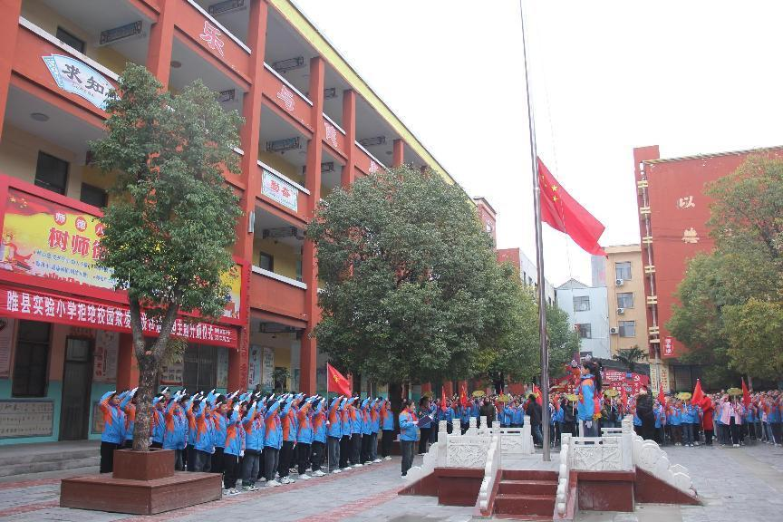

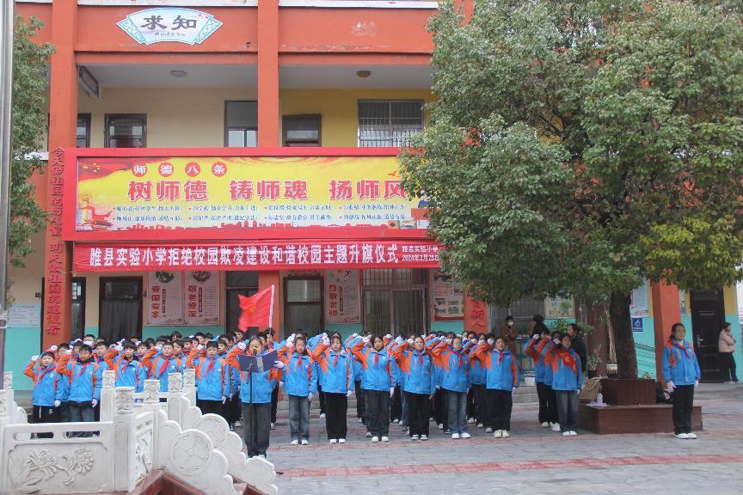
各班班主任老师，以主题班会、观看视频为主要形式，将拒绝校园欺凌的宣传教育视频发送至班级群，引导学生一步步认识了什么是校园欺凌，了解了校园欺凌的危害，并学习了预防校园欺凌的应对方法。学生们也意识到了一些日常行为可能会给他人带来的伤害，纷纷表示要坚决杜绝校园欺凌现象的发生。
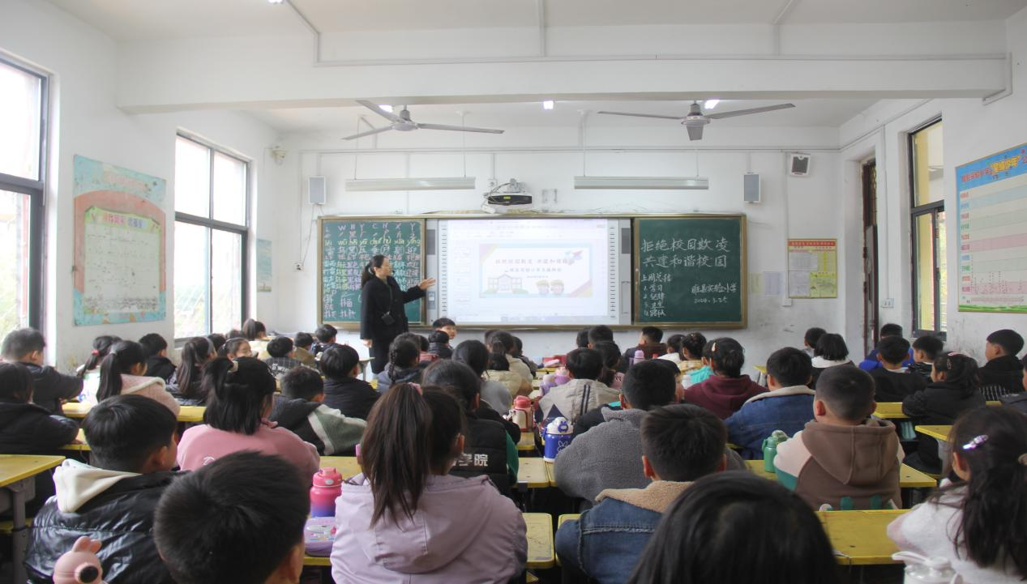
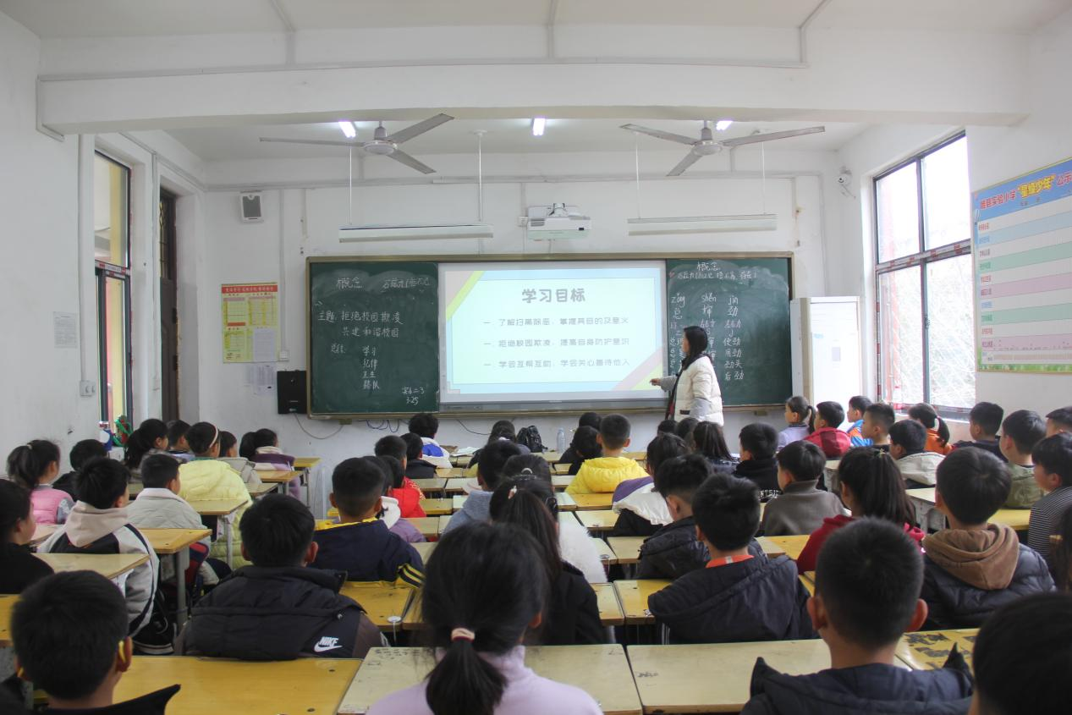

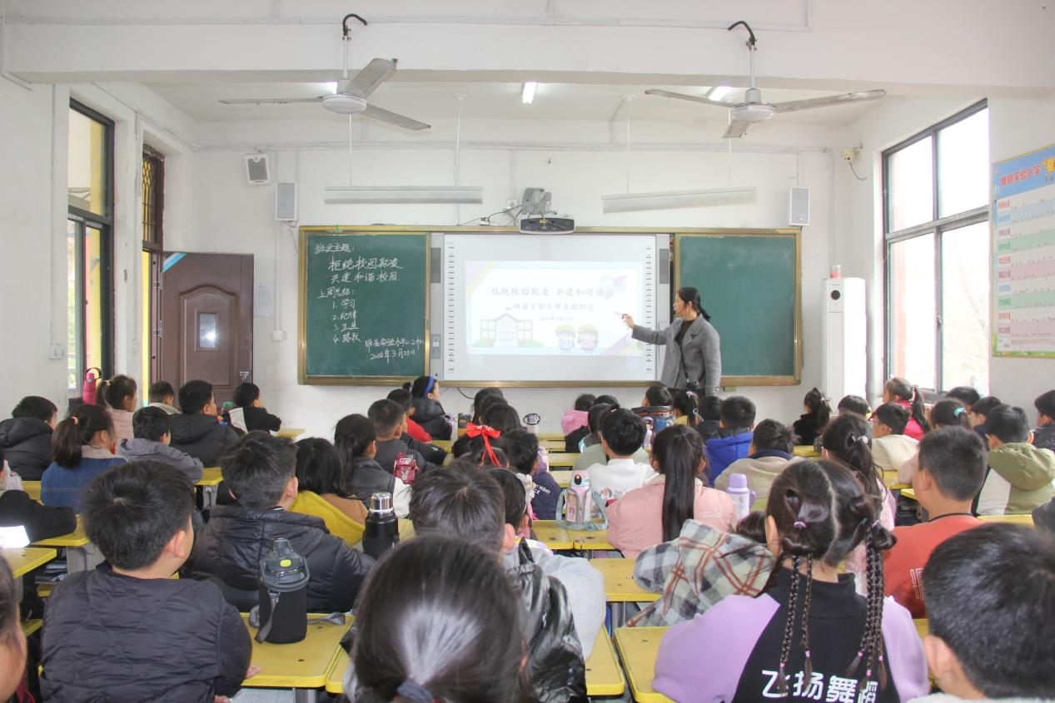

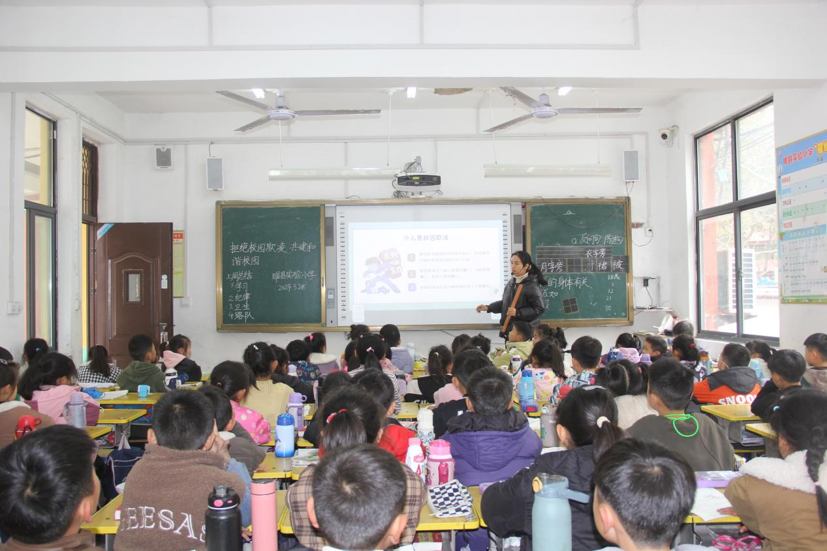
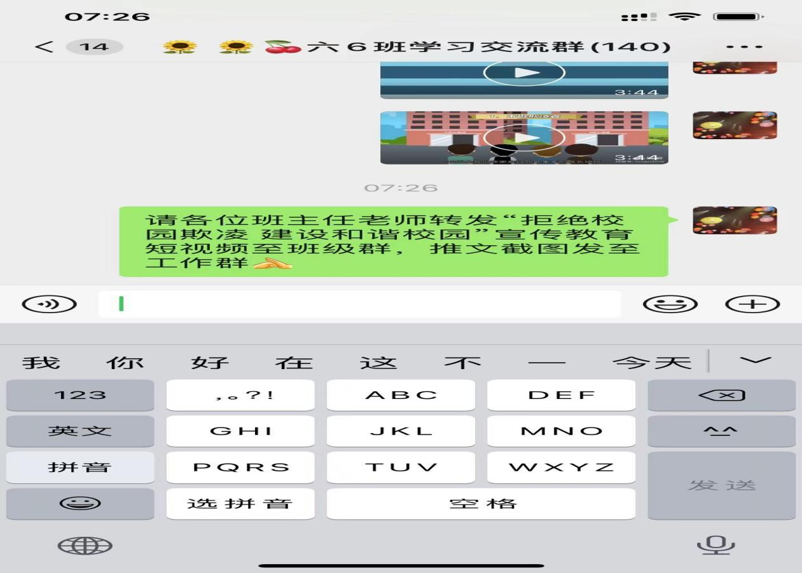

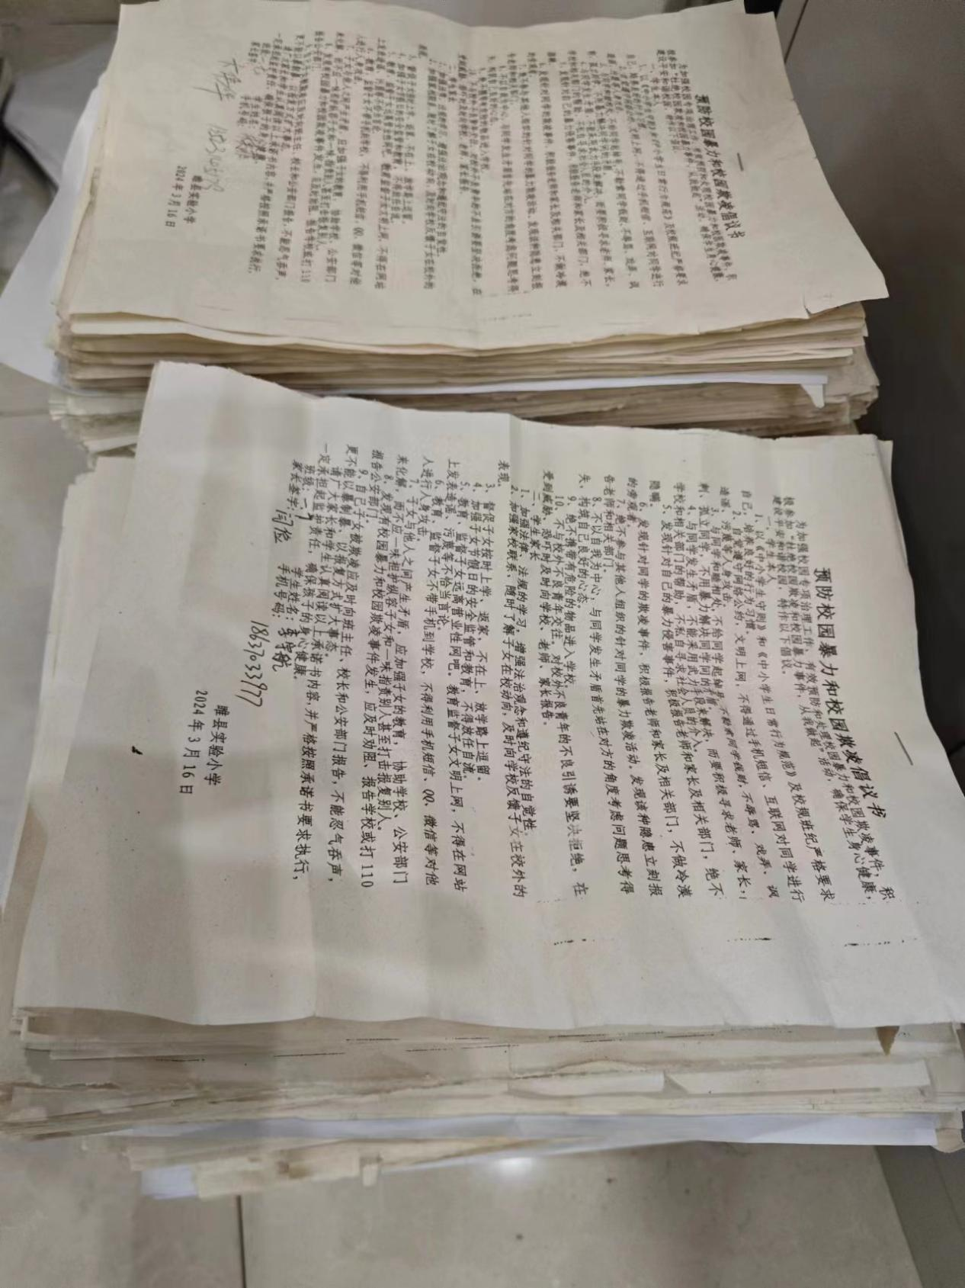
通过此次主题教育活动，让学生们学会自我保护，面对不法的侵害可以迅速而准确地作出判断，机智勇敢地寻求家长、学校和社会的保护，受到侵害时勇敢拿起法律武器保护自身的合法利益。同时睢县实验小学将继续加强对校园欺凌现象的预防和整治，从而切实维护文明和谐的校园秩序。拒绝校园暴力，做阳光健康的小学生，共创文明和谐校园。

